REZULTATI POSLOVANJA PODUZETNIKA U DJELATNOSTI TEKSTILNE INDUSTRIJE
– PRESJEK 2002.-2009.-2016. GODINA
Pozicija tekstilne industrije u 2002. godini bila je bitno drugačija u odnosu na 2016. godinu s obzirom na značajan broj zaposlenih i partnerstvo s europskim i svjetskim tvrtkama. U zadnjih petnaest godina dio poduzetnika u toj djelatnosti prestao je poslovati, a nekada velike tvrtke u međuvremenu su znatno smanjile broj zaposlenih.
U promatranom razdoblju broj poduzetnika u djelatnosti proizvodnje tekstila bio je najveći 2016. godine, kada je to bila pretežita djelatnost 279 poduzetnika, dok je 2009. godine bilo 217, a 2002. godine 255 poduzetnika. Analiza poduzetnika u 2016. godini u tekstilnoj industriji prema sjedištu poslovanja, pokazala je najveću koncentraciju tekstilaca na području Grada Zagreba (75), a slijede Primorsko-goranska (28) i Krapinsko-zagorska županija (22). Najmanje poduzetnika u toj djelatnosti ima sjedište na području Koprivničko-križevačke, Ličko-senjske i Požeško-slavonske županije (po jedan). Tekstilci u Krapinsko-zagorskoj županiji vodeći su po ostvarenim ukupnim prihodima poduzetnika u tekstilnoj industriji u 2016. godini sa 577,4 milijuna kuna, što je 37 % ostvarenih prihoda cijele tekstilne industrije u 2016. godini.
Tablica 1. Osnovni financijski rezultati poslovanja poduzetnika u djelatnosti proizvodnje tekstila - presjek 2002.-2009.-2016. godina (iznosi u tisućama kuna, prosječne plaće u kunama)
Opis | Odjeljak djelatnosti 13 - Proizvodnja tekstila  (tekuće razdoblje iz godišnjeg financijskog izvještaja)
 | 2002. | 2009. | 2016.
Broj poduzetnika | 255 | 217 | 279
Broj dobitaša | 166 | 148 | 206
Broj gubitaša | 89 | 69 | 73
Broj zaposlenih | 8.552 | 4.183 | 3.523
Ukupni prihodi | 1.586.429 | 1.242.696 | 1.552.399
Ukupni rashodi | 1.705.215 | 1.309.316 | 1.489.390
Dobit prije oporezivanja | 47.408 | 34.915 | 105.987
Gubitak prije oporezivanja | 166.194 | 101.534 | 42.978
Porez na dobit | 5.445 | 4.816 | 16.981
Dobit razdoblja | 41.981 | 30.110 | 89.015
Gubitak razdoblja | 166.212 | 101.545 | 42.987
Konsolidirani financ. rezult. – dobit (+) ili gubitak (-) razdoblja | -124.231 | -71.435 | 46.028
Izvoz | 605.480 | 520.470 | 812.668
Uvoz | 580.391 | 435.893 | 572.471
Trgovinski saldo (izvoz minus uvoz) | 25.089 | 84.577 | 240.197
Investicije u novu dugotrajnu imovinu | 222.407 | 36.593 | 53.262
Prosječne mjesečne neto plaće po zaposlenom | 2.131 | 3.051 | 3.675
Izvor: Fina, Registar godišnjih financijskih izvještaja, obrada GFI-a za 2002., 2009. i 2016. godinu
Ako usporedimo broj zaposlenih kod poduzetnika u djelatnosti proizvodnje tekstila u 2016. u odnosu na 2002. godinu, on je sada manji za 58,8 % ili za 5029 zaposlenih. Najveći broj zaposlenih u 2002. godini imao je nekadašnji gigant tekstilne industrije Pamučna industrija Duga Resa d.d., koji je imao 565 zaposlenih. U 2015. godini nad društvom je zaključen stečajni postupak i iste je godine brisano iz Sudskog registra. Poduzetnik ČATEKS d.d. u 2002. godini imao je 560 zaposlenih, dok je u 2016. godini taj broj smanjen na 322 zaposlena (manje za 42,5 %). TKZ d.d. je imao u 2002. godini 518 zaposlenih, a 2012. godine društvo je brisano iz Sudskog registra.
Poduzetnici čija je pretežita djelatnost proizvodnja tekstila ostvarili su najveću dobit razdoblja 2016. godine u iznosu od 89 milijuna kuna, što je za 195,6 % više nego 2009. godine i 112 % više nego 2002. godine. Gubitak razdoblja bio je najveći 2002. godine i iznosio je 166,2 milijuna kuna (286,7 % više u odnosu na 2016. godinu).
Prosječna mjesečna neto plaća zaposlenih kod poduzetnika u tekstilnoj industriji u 2016. godini, iznosila je 3.675 kuna i bila je za 1.544 kune ili 72,5 % veća u odnosu na plaću obračunatu u 2002. godini (2.131 kuna), ali i 28,5 % manja u odnosu na prosječnu mjesečnu neto plaću poduzetnika RH u 2016. godini (5.140 kuna).
Grafikon 1. Neto dobit/gubitak i broj zaposlenih kod poduzetnika u djel. proizvodnje tekstila od 2002.-2016. god.
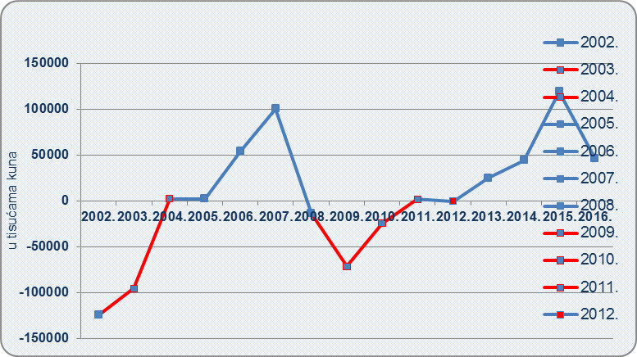 | 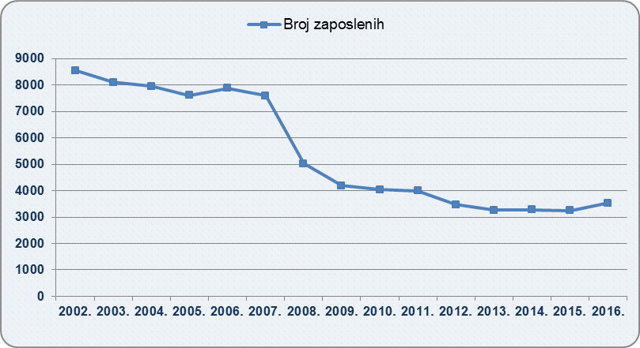
Izvor: Fina, Registar godišnjih financijskih izvještaja, obrada GFI-a
U petnaestogodišnjem razdoblju poduzetnici u tekstilnoj industriji devet su godina poslovali pozitivno (2004.-2007., 2011. i 2013.-2016.), a šest su godina ostvarili neto gubitak (2002., 2003., 2008.-2010. i u 2012.). Najveći neto gubitak iskazan je u 2002. godini u iznosu od 124,2 milijuna kuna, a najveći gubitaš bio je PAZINKA d.d. u stečaju. Najbolji financijski rezultat tekstilna industrija ostvarila je u 2015. godini, 119,3 milijuna kuna s tim da je najveću dobit razdoblja te godine ostvarila Pamučna industrija Duga Resa d.d., u iznosu od 57,3 milijuna kuna.
Tablica 2. Top 10 poduzetnika prema dobiti razdoblja u 2002. g. u potpodručju djelatnosti proizvodnje tekstila
(iznosi u tisućama kuna)
Rang | Naziv poduzetnika | Mjesto | Ukupan  prihod | Broj zaposlenih | Dobit razdoblja
1. | NIRD, d.o.o. | Kaštel Lukšić | 69.329 | 29 | 6.358
2. | TEHNOKOLOR TEKSTILNA TISKARA S.P.O. | Zagreb | 6.431 | 1 | 5.642
3. | LIO – proizvodnja. tkanina d.o.o. ˝u stečaju˝ | Osijek | 24.462 | 0 | 4.876
4. | KELTEKS d.o.o. | Karlovac | 63.651 | 195 | 3.990
5. | ČATEKS d.d. | Čakovec | 114.572 | 560 | 3.955
6. | UNITAS d.d. | Zagreb | 42.016 | 223 | 2.460
7. | REGENERACIJA d.d. | Zabok | 63.655 | 312 | 1.653
8. | SVIS d.o.o. | Varaždin | 12.410 | 37 | 986
9. | NIRS, d.o.o. | Split | 33.460 | 40 | 731
10. | LOLA RIBAR d.d. | Karlovac | 69.892 | 339 | 710
Ukupno top 10 poduzetnika u djelatnosti proizvodnje tekstila |  |  | 499.878 | 1.736 | 31.362
Ukupno poduzetnika u djelatnosti proizvodnje tekstila |  |  | 1.586.429 | 8.552 | 41.981
Udio top 10 u djelatnosti proizvodnje tekstila |  |  | 31,5% | 20,3% | 74,7%
Izvor: Fina, Registar godišnjih financijskih izvještaja, obrada GFI-a za 2002. godinu
Usporedba rang liste poduzetnika prema ostvarenom ukupnom prihodu u 2002. i 2016. godini, pokazala je da su samo dva društva na objema listama. To su KELTEKS d.o.o. iz Karlovca i LOLA RIBAR d.d. iz Zagreba. Prvih 10 poduzetnika u 2002. ostvarilo je dobit u iznosu od gotovo 31,4 milijuna kuna, a u 2016. godini 10 najbolje rangiranih poduzetnika ostvarilo je dobit razdoblja u iznosu od 58,5 milijuna kuna.
Tablica 3. Top 10 poduzetnika prema dobiti razdoblja u 2016. godini u odjeljku djelatnosti proizvodnje tekstila (iznosi u tisućama kuna)
Rang | Naziv poduzetnika/obrta | Mjesto | Ukupan prihod | Broj zaposlenih | Dobit razdoblja
1. | MEDITEX vl. Robert Črnjević | Zabok | 34.133 | 54 | 8.585
2. | AUTOMONT BELINA, proizvodnja, trgovina i usluge, B. Belina | Krapinske T. | 53.592 | 56 | 8.334
3. | VIS PROMOTEX d.o.o. | Varaždin | 73.487 | 170 | 7.217
4. | KELTEKS d.o.o. | Karlovac | 114.080 | 135 | 6.969
5. | AQUAFILCRO d.o.o. | Oroslavje | 305.723 | 258 | 6.891
6. | LOLA RIBAR d.d. | Zagreb | 62.298 | 116 | 6.217
7. | TVORNICA MREŽA I AMBALAŽE d.o.o. | Tkon | 58.343 | 86 | 5.770
8. | RENOTEX d.o.o. | Koprivnica | 29.591 | 75 | 3.856
9. | DRAGUTIN DLESK | Krapina | 5.042 | 7 | 2.891
10. | NEDA SENJ d.o.o. | Senj | 22.137 | 45 | 1.811
Ukupno top 10 poduzetnika u djelatnosti proizvodnje tekstila |  |  | 758.426 | 1.002 | 58.541
Ukupno poduzetnika u djelatnosti proizvodnje tekstila |  |  | 1.552.399 | 3.523 | 89.015
Udio top 10 u djelatnosti proizvodnje tekstila |  |  | 48,9% | 28,4% | 65,8%
Izvor: Fina, Registar godišnjih financijskih izvještaja, obrada GFI-a za 2016. godinu
Najveću dobit razdoblja u 2002. godini ostvarilo je društvo NIRD d.o.o. iz Kaštel Lukšića u iznosu od 6,4 milijuna kuna, a najveću dobit razdoblja u tekstilnoj industriji u 2016. godini, od gotovo 8,6 milijuna kuna, ostvario je obrt MEDITEX vl. Robert Črnjević, iz Zaboka
Grafikon 2. Usporedba top pet poduzetnika u tekstilnoj industriji po ukupnom prihodu u 2016. godini
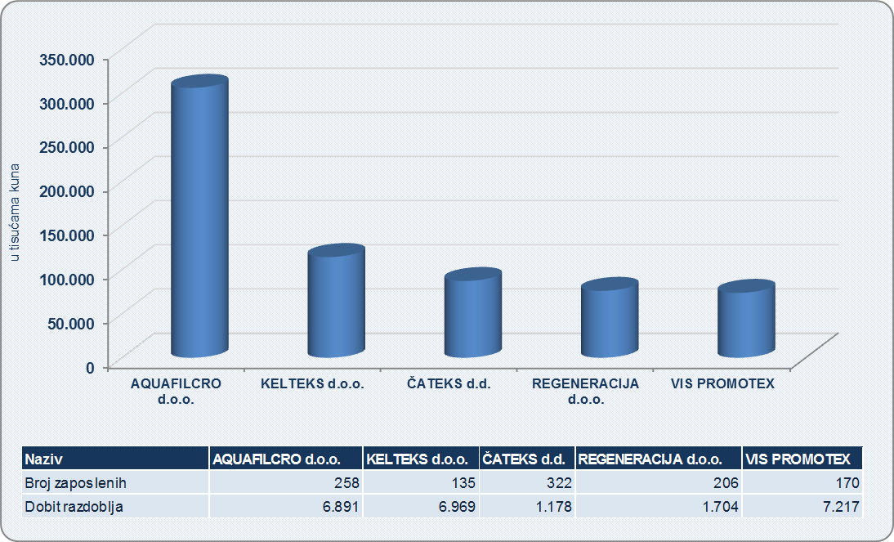
Izvor: Fina, Registar godišnjih financijskih izvještaja, obrada GFI-a za 2016. godinu
Najveći ukupni prihod u 2016. godini u proizvodnji tekstila u iznosu od 305,7 milijuna kuna iskazao je AQUAFILCRO d.o.o. Riječ je o velikom poduzetniku u privatnom vlasništvu koji je imao 258 zaposlenih koji su ostvarili dobit razdoblja od 6,9 milijuna kuna.
Više o rezultatima poslovanja poduzetnika po područjima djelatnosti i po drugim kriterijima, prezentirano je u standardnim analizama rezultata poslovanja poduzetnika RH, po županijama i po gradovima i općinama u 2016. godini.
Pojedinačni podaci o rezultatima poslovanja poduzetnika dostupni su besplatno na RGFI – javna objava i na Transparentno.hr a uz naknadu na info.BIZ servisu, na servisu RGFI, u jedinicama Finine poslovne mreže i narudžbom putem e-pošte, na adresi rgfi@fina.hr
Informacija o tome je li poslovni subjekt u blokadi ili ne, dostupna je korištenjem usluge FINA InfoBlokade slanjem SMS poruke na broj 818058, te korištenjem WEB aplikacije JRR tj. uvidom u podatke o računima i statusu blokade poslovnih subjekata, koji se ažuriraju u Jedinstvenom registru računa kojega u skladu sa zakonskim propisima, od 2002. godine, vodi Financijska agencija.

U 2002. godini primjenjivala se klasifikacija djelatnosti NKD 2002, a tekstilna industrija pripadala je potpodručju djelatnosti DB 17.
U 2009. i 2016. godini primjenjuje se klasifikacija djelatnosti NKD 2007, a tekstilna industrija pripada odjeljku djelatnosti C13.
Trgovački sud u Zagrebu - stalna služba u Karlovcu, brisao je društvo Pamučna industrija Duga Resa d.d. u stečaju, 11. prosinca 2015. Izvor: Sudski registar, preuzeto 19. veljače 2018. godine.
Trgovački sud u Zagrebu brisao je TEKSTILNI KOMBINAT ZAGREB d.d., 5. siječnja 2012., preuzeto 19. veljače 2018. godine.
Trgovački sud u Pazinu brisao je PAZINKA kemijsko - tekstilna industrija d.d. u stečaju, 2. srpnja 2009. godine. Izvor: Sudski registar, preuzeto 19. veljače 2018. godine.
Trgovački sud u Zagrebu, stalna služba u Karlovcu, brisao je ovo društvo 11. prosinca 2015. godine, izvor: Sudski registar, preuzeto 19. veljače 2018. godine.
U 2002. godini primjenjivala se klasifikacija djelatnosti NKD 2002,a tekstilna industrija pripada potpodručju djelatnosti DB 17
Trgovački sud u Zagrebu brisao je TEHNOKOLOR d.d. - u stečaju, 6. srpnja 2006. Izvor: Sudski registar, preuzeto 19. veljače 2018. godine.
Trgovački sud u Osijeku brisao je LIO - Proizvodnja tkanina, d.o.o., u stečaju, 12. ožujka 2003. Izvor: Sudski registar, www.sudreg.pravosudje.hr, preuzeto 19. veljače 2018. godine.
U 2016. godini primjenjuje se klasifikacija djelatnosti NKD 2007, a tekstilna industrija pripada odjeljku djelatnosti C13.

